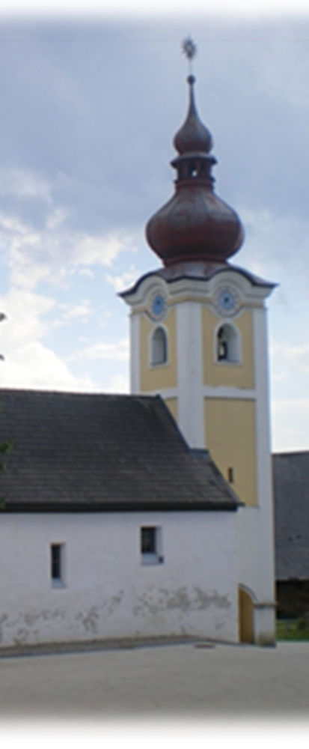
St. Jakob ob Gurk

EINLADUNG ZUM

PFARRFEST

Sonntag, 31. Juli 2022

10.00 Uhr: Festgottesdienst und Prozession mit

der Bürgerkorpsmusik Straßburg

Anschließend fröhliches Beisammensein bei Speis und Trank im Pfarrhofgarten.

Kinderprogramm und Glückshafen

Auf Ihr Kommen freuen sich der Pfarrgemeinderat, Stiftspfarrer Kalidz und die MitarbeiterInnen!

